№ в избир.  списке | ФАМИЛИЯ ИМЯ ОТЧЕСТВО | Телефон | эл. почта скайп | Место работы | Дата и Место рождения | Адрес
 | РСФСР
 | ТАМБОВСКИЙ
211 | КУПРИЯНОВ АЛЕКСАНДР ВИКТОРОВИЧ  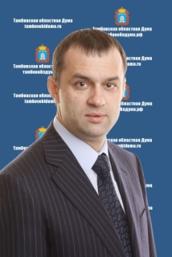 | Телефоны:  (4752) 79-01-08  (4752)79-01-65, 79-01-69  Факс - (4752) 71-07-72, 71-11-38  (4752) 79-01-61, 72-13-12 | Сайт: www.tambovoblduma.ru  E-mail: regduma@duma.tambov.gov.ru | Депутат Тамбовской Думы |  | 392017, г.Тамбов, ул. Интернациональная, д.14
212 | ЦЕНИН АНДРЕЙ ВИКТОРОВИЧ  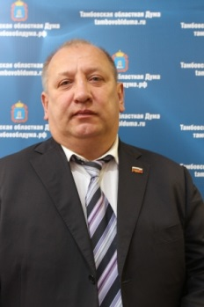 | Телефоны:  (4752) 79-01-08  (4752)79-01-65, 79-01-69  Факс - (4752) 71-07-72, 71-11-38  (4752) 79-01-61, 72-13-12 | Сайт: www.tambovoblduma.ru  E-mail: regduma@duma.tambov.gov.ru | Депутат Тамбовской Думы | 1 ноября 1963 года | г. Рассказово, ул. Советская д.12  392017, г.Тамбов, ул. Интернациональная, д.14

